体育组第三次教研活动

2017年9月26日星期二，我校体育组在三井实验小学开展了第三次教研活动，本次活动主要是本部两位新教师的展示课，侯纪林为我们展示了篮球行进间运球；罗超老师为我们展示了篮球双手胸前传接球，两位老师认真钻研教材，课前准备充分，对课本材料的优化组合，使得课堂更加连贯，语言知识的输入输出更具有效性。课堂上教师成熟与老练的教姿、教态、教风都给听课老师留下了深刻的印象，得到听课老师的一致好评。参加本次活动的是体育组所有成员以及综合组组长龚磊老师。

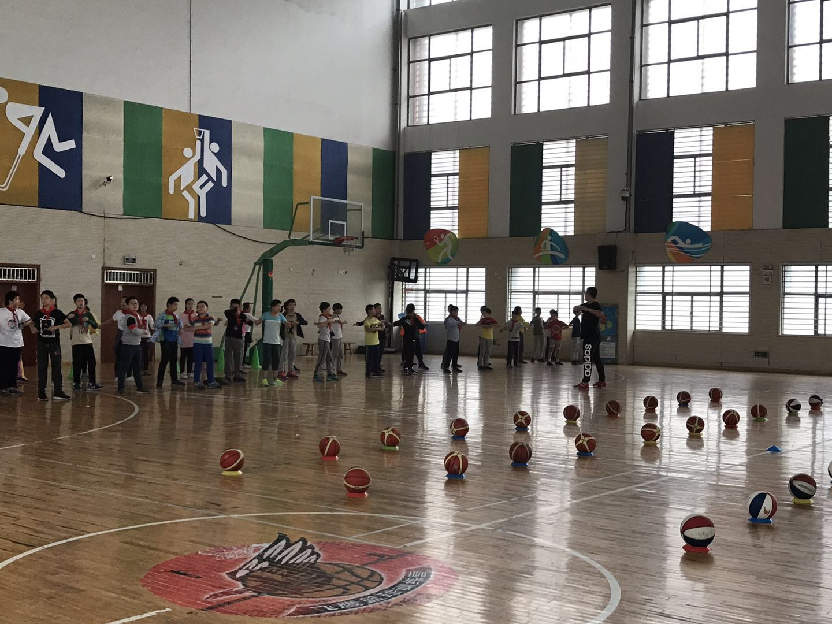

侯纪林老师本节课讲授的是《小篮球-行进间运球》。为了这节课侯老师积极准备，亲自动手自作教具，在设计上该节课重难点突出，由易到难，通过反复的操练，层层递进，使学生能够很好地掌握如何运球，同时将技术要领编成口诀学生易于掌握、朗朗上口，不一会学生已经了然于心。在最后的活动设计中，通过游戏看信号石头剪子布运球为目标，激发学生的参与热情，也对本节课难点控制球的能力很好的解决和练习，使学生能将该节课学到的知识转化为实际运用能力，并且引导学生如何进行自我学习和总结，很好地体现了三维目标。

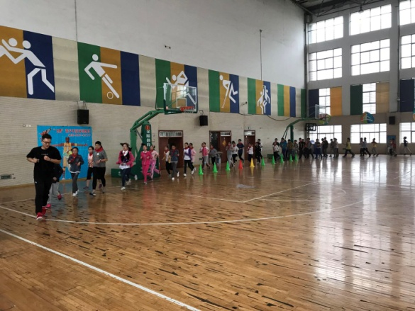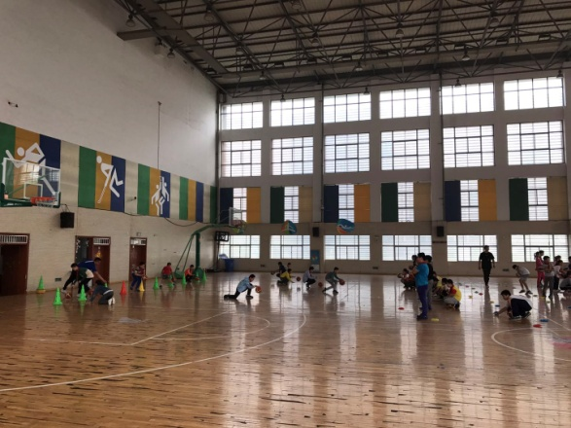

罗超老师本节课讲授的是《小篮球-双手胸前传接球》，罗老师整节课的教态都相当的好，十分从容，对待学生与课堂都十分认真，可见他对本节课付出了很多心血，球性练习的花样也相当的多，学生玩得十分开心，课也进行得十分顺利。

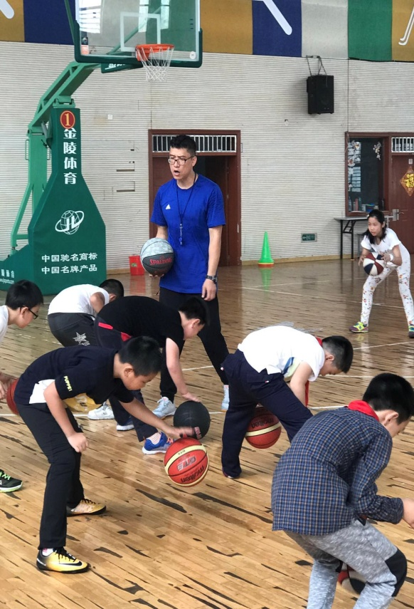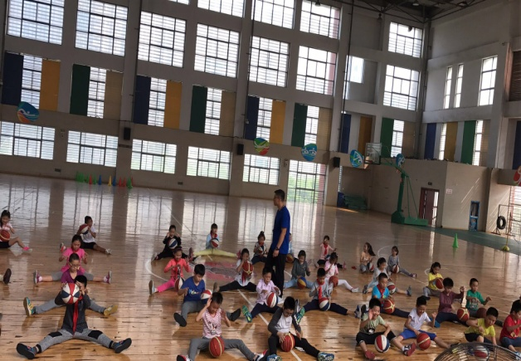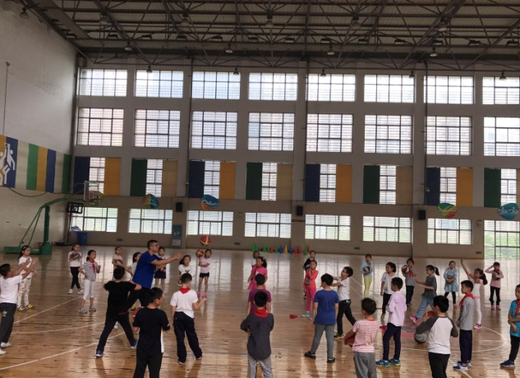

在公开课结束后，老师们进行对两节公开课进行了互评。各位老师各抒己见，互动交流，活动气氛热烈而有序，最后，虞乐斌老师对本次活动做以精彩总结和点评，同时对教研活动扎实的开展给与了肯定和鼓励。

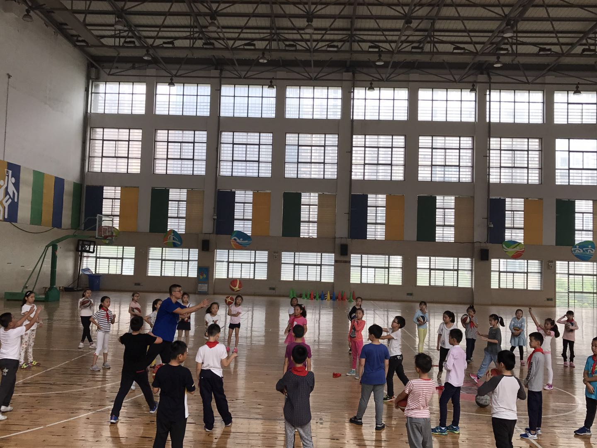

本次公开课活动为我组教师搭建了一个交流学习的平台，使老师在教学、评课方面得到了磨炼、提升，受益匪浅，同时也推进了体音美综合组整体教学水平的不断提高。

编辑：陈晓霞